3y BI Værdien af et aktivt liv: Blodet og blodkredsløbet 20. okt. 2025

Lektie i Yubio A: afsnit 2.5-2.6
Sæt dig i din nye biologigruppe og besvar følgende opgaver skriftligt. Det er fint, hvis kun én er sekretær. Snak sammen om, hvad svaret er, og vent så, til sekretæren har noteret det, før I går videre med næste opgave. Forsøg at holde fokus gennem opgavesættet, så vi har tid til forsøg.
______________________________________________________________________________________
Blodet
- Hvor meget blod har et menneske ca. i kroppen?
- Hvad består blod af? I hvilke proportioner? Inddrag Figur 2.11.
- Hvilken funktion har de røde blodlegemer / røde blodceller / erythrocytterne?
- Hvad er hæmatokrit, og hvordan måles det (i grove træk)?
- Hvorfor har mennesker i Andesbjergene en høj hæmatokritværdi?
- Hvad er EPO, og hvilken funktion har stoffet?
- Hvad er doping, og hvorfor er det forbudt i sport?
- Hvordan påvirkes hæmatokritværdien af hård fysisk træning? Inddrag Figur 2.12.
- Hvilken funktion har de hvide blodlegemer / hvide blodceller / leukocytterne?
- Hvilken funktion har blodpladerne (den mindste celletype i blodet)?
- Hvad er plasma (i blodet)?
- Hvordan påvirker motion blodet?
Rejs jer op og lav et sprællemandshop eller to, inden I går videre med opgavesættet!
Blodkredsløbet
- Kig på Yubios Figur 2.13 til højre (indsat herunder): det lille kredsløb er de blodkar, der forbinder hjertet og lungerne (røntgenfoto af brystkassen indsat fra Wikipedia).
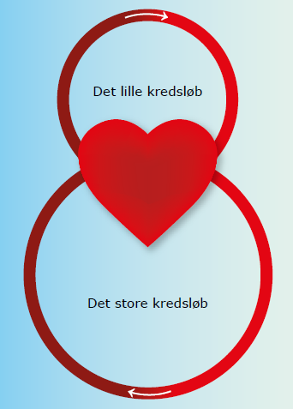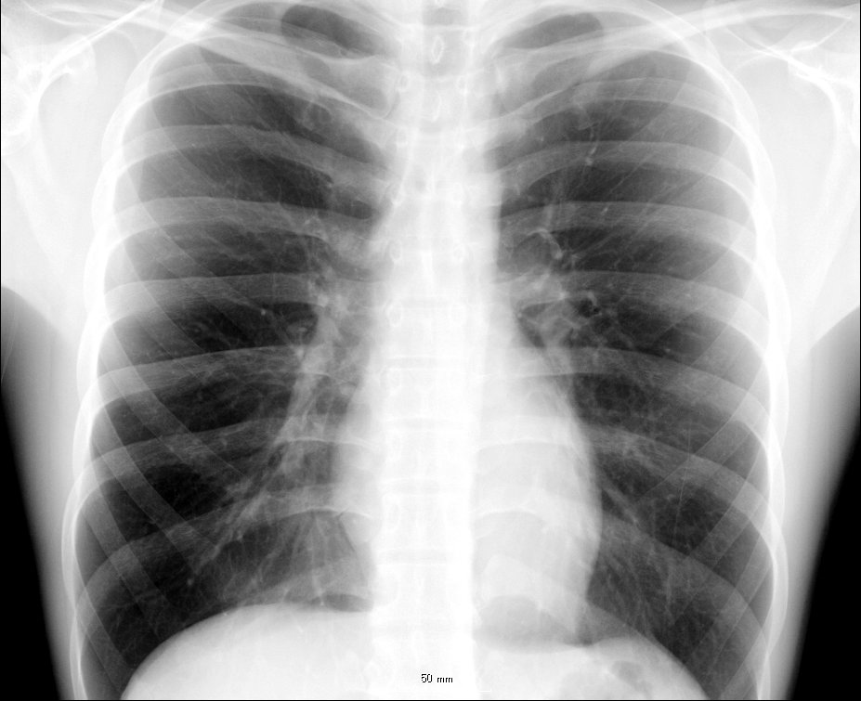
- Her er endnu en figur fra internettet for at vise, hvor det lille kredsløb finder sted:
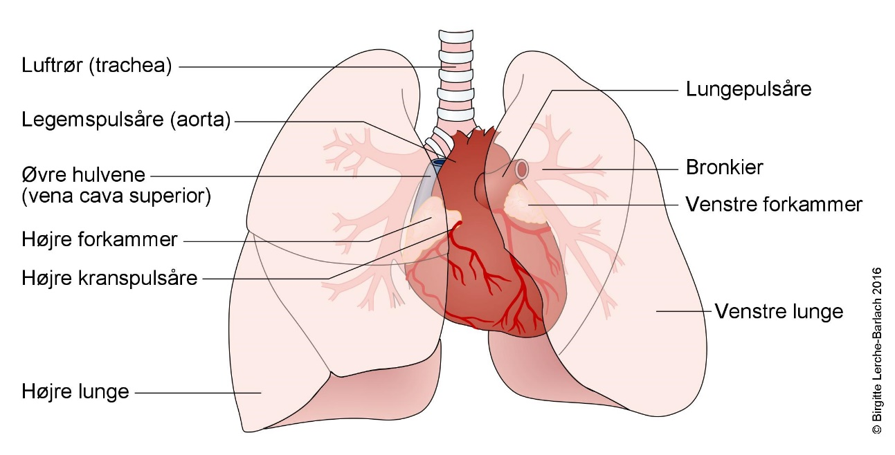
Figurkilde: https://www.sundhed.dk/borger/patienthaandbogen/hjerte-og- blodkar/illustrationer/tegning/hjertets-beliggenhed-i-brystkassen/

- Prøv at uddrage essensen af, hvordan det lille kredsløb er opbygget, og hvad dets funktion er, ved at læse i Yubio og se på figurerne (både i bogen og her i opgavesættet). Læg særligt mærke til VENER og ARTERIER – hvilken ”slags” blod løber i de to slags blodårer? Hvor kommer de fra / hvor fører de hen? Hvilke farver har de?
- Prøv så at uddrage essensen af, hvordan det store kredsløb er opbygget, og hvad dets funktion er – på lignende vis.
- Prøv til sidst at finde ud af, hvad lymfesystemet er ved at læse i Yubio.

I skal øve jer i at læse og forstå teksten og figurerne i Yubio, for til den skriftlige eksamen har I ikke adgang til AI som hjælpelærer…

